Ай, лады-лады-лады,
Не, боимся мы воды,
Чисто умываемся,
Деткам улыбаемся.

Зайка серый умывается.
Зайка в гости собирается.
Вымыл носик, вымыл хвостик.
Вымыл уши, вытер суше.
Моем носик, моем щёчки
Маминого птенчика,
А на маленьком крючочке
Ждёт нас полотенчико

Моем, моем трубочиста
Умываемся
с
потешкой
Чисто чисто, чисто, чисто.
Будет, будет трубочист
Чист, чист, чист, чист.

Мыло душистое, белое,мылкое,
Мыло глядит на грязнулсухмылкою:
Если б грязнуля вспомнил про мыло
Мыло его, наконец, бы отмыло.

Катя, мой лицо и ручки
Мылом хорошо,
Воду ты не разливай,
Руки сухо вытирай.

Водичка, водичка
Умой мое личико,
Чтобы глазки блестели,
Чтобы щечки краснели,
Чтоб смеялся роток,
Чтоб кусался зубок
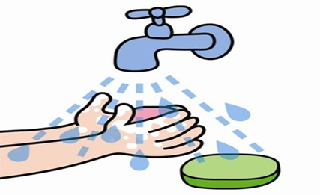
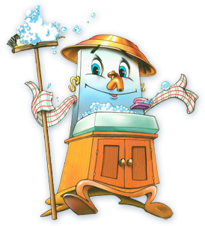

Лейся на ладошку,
Лейся понемножку.
Лейся, лейся, лейся
Лейся посмелей,
Катя умывайся веселей.
Водичка-водичка,
Умой Настино личико,
Настя кушала кашку,
Испачкала мордашку.

Утром звери просыпались,
Чисто звери умывались.
Лишь Медведь не умывался,
Неумытым он остался.
Стали мы его купать,
С головою окунать.
Плачет Мишенька: - Простите!
И меня вы отпустите!
Я большой,
Я буду сам –
Умываться по утрам!
Знаем, знаем, да-да-да
Где ты прячешься, вода!
Выходи, водица,
Мы пришли умыться!
Чтобы девочка была
Самой чистенькой всегда,
Помоги, водичка,
Умыть Настино личико.

От водички, от водицы
Всё улыбками искрится! От водички, от водицы
Веселей цветы и птицы!
Петя умывается,
Солнцу улыбается!

Кушаем
с потешкой

Это ложка,
Это чашка.
В чашке вкусная кашка.
Ложка в чашке побывала –
Кашки вкусненькой не стало!

Утка - утенка,
Мышка мышонка,
Кошка - котенка звала на обед.
Утки - поели,
Мышки - поели
Кошки - поели,
а ты еще нет!

А у нас есть ложка
Волшебная немножко.
На тарелочке – еда.
Не оставит и следа!
Кликнем ложку нашу –
Подберет всю кашу

Кастрюля - хитруля
Славе кашку сварила
Платочком накрыла.
И ждет, пождет,
Слава первым придет?

Умница, Катенька,
Ешь кашу сладеньку,
Вкусную, пушистую,
Мягкую, душистую.
Каша вкусная дымится,
Лёша кашу есть садится,
Очень каша хороша,
Ели кашу не спеша.
Ложка, за ложкой,
Ели понемножку.
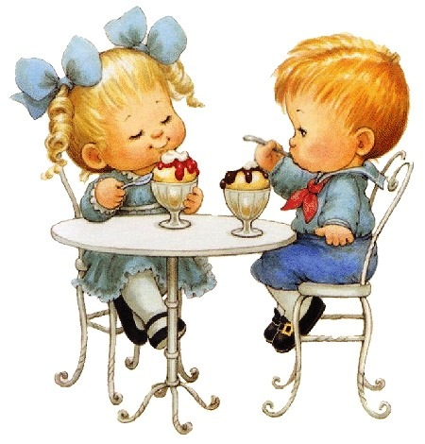
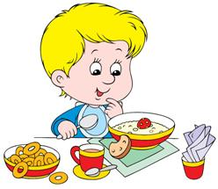
Глубоко - не мелко
Корабли в тарелках
Луку - головка,
Красная морковка,
Петрушка, картошка,
Крупки немножко
Вот кораблик плывет,
заплывает прямо в рот.

Варись, варись кашка
В голубенькой чашке,
Варись поскорее,
Булькай веселее.
Варись кашка сладка,
Из густого молока,
Из густого молока
Да из мелкой крупки
У того, кто кашу съест
Вырастут все зубки!

Овощи повар в кастрюле варил.
Самое вкусное туда положил.
Мясо, яички, картошка, укроп
Очень хотят попасть Кириллу в рот.
Давай-ка не станем их обижать
И все что в тарелке будем съедать.

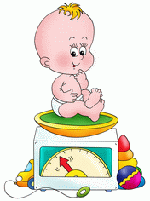
Одеваемся
с
потешкой

Тушки-тутушки,
Где твои ушки?
Ушки в шапке,
Не достанут лапки.

Мы наденем Мишке,
Теплые штанишки,
Мы наденем Мишке
Валенки - малышки

На дворе большой мороз,
Отморозит кукла нос,
Теплый шарфик нужен ей,
Чтоб укрыться потеплей.

Застегнем застежки
На твоей одежке:
Пуговки и кнопочки,
Разные заклепочки

Руки спрячем в рукавички —
Разноцветные сестрички.
Сможем дольше мы опять
На морозе погулять!

Вот они, сапожки:
Этот – с левой ножки,
Этот – с правой ножки.
Наденем сапожки:
Этот – с левой ножки,
Этот – с правой ножки.
Вот так, вот так.

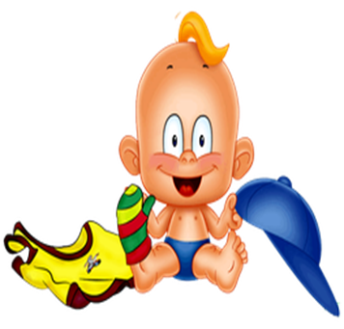

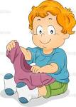

Маша варежку надела:
Ой, куда я пальчик дела?
Нету пальчика, пропал,
В свой домишко не попал.
Как у нашей Зиночки
Поссорились ботиночки.
Их неправильно надела -
Левый справа, правый слева,
Вот они и отвернулись,
И обиженно надулись.
Их местами поменяла -
Левый влево, правый вправо.
Друг на друга смотрят мило,
Их Зинуля помирила

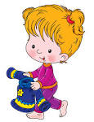
Мы на пухлые ручонки,
Одеваем рубашонку,
Повторяй за мной слова:
Ручка - раз, ручка - два!
На Катеньку малышку
Оденем мы штанишки:
Повторяй за мной слова:
Ножка - раз, ножка - два!

Завязала Катеньке
Шарфик полосатенький.
Наденем на ножки
Валенки-сапожки.
И пойдем скорей гулять,
Прыгать, бегать и скакать.

Ай, качи, качи, качи,
Улетели в лес грачи.
Не летают гули –
Все давно уснули.
Не скребутся паучки –
Влезли в норки у печи.
Только наша Оленька
Спать ложится поздненько.

Глазки просыпаются,
Засыпание и пробуждение с потешкой
Просыпаемся, умываемся.
Мы проснулись,
Мы проснулись.
Сладко – сладко потянулись.
Маме с папой улыбнулись.

Ты мне ручки подай,
Да с кровати вставай,
Умываться пойдем,
Да водичку найдем.

Вот проснулся петушок,
Встала курочка.
Просыпайся наш дружок,
Встань, наш Митенька, дружок.
Петушок-петушок
Золотой гребешок,
Масляна головушка,
Шёлкова бородушка.
Что ты рано встаёшь,
Голосисто поешь,
Саше спать не даешь?

Бай, бай, бай, бай,
Ты, собаченька, не лай
И в гудочек не гуди –
Наших деток не буди.
Наши детки будут спать
Да большими вырастать.
Они поспят подольше,
Вырастут побольше.

